### 2022 第十四屆紅領帶 林姿儀 Grace Lin

Hi all,

我是2022紅領帶計畫 業務部的Grace，

紅領帶計畫心得如下請查收。

/

廣告之於童年時期，僅是打斷我看忍者哈特利的短片，當時對廣告只有厭惡的感受。直至進入奧美，擔任紅領帶計畫的一員，方才理解廣告真實的意涵。

**Step 1「從未知到漸漸能回答問題。」**

兩個月的實習，我盡力的當顆海綿，進奧美時不斷的吸入大量精華，到家後再用力的榨入玻璃瓶內成為養分，並回饋到工作中，從總是問問題到開始能回答問題，這是第一步。

養分表如下圖▼

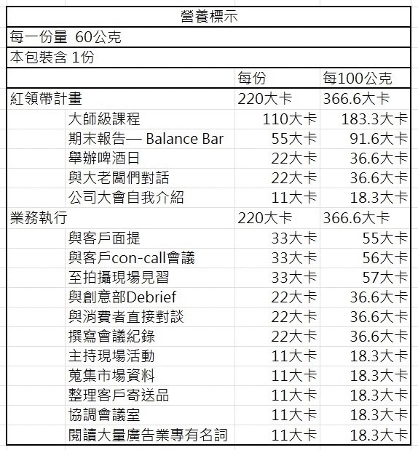

**Step 2「比起堅持，放棄更需要努力。」**

開始上手工作後，面對到的第二個課題：選擇。一開始堅持必須把每件交到手上的任務做到完美，直到第一次紅領帶作業遲交，並在同一天的AE大會表現不盡人意。這時被生活學長提醒我們並不是超人，他特別強調選擇不代表投降，應學會排出事情優先順序並進行選擇，才能把每件事情做到應有的水準，而這件事我也在持續的努力。

**Step 3「相信自己的核心價值。」**

在構思紅領帶期末報告時，為了讓奧美人能喜歡，我不斷的修改內容、說法，最後我失焦於初衷，這時有人提醒我「為了配合而不斷修改，你的報告將一點也不特別，觀點沒有對與錯，有你的道理就行，不用擔心別人能否接受。」最終期末報告融入了我熱愛的調酒，相信原先選擇的題目、內容，引起台下觀眾的讚許及想多喝幾杯的回饋。

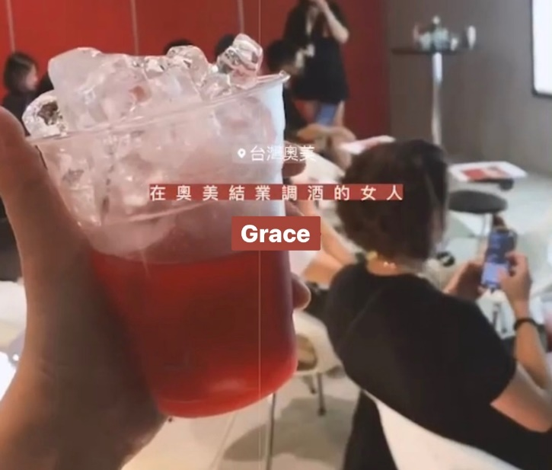

**Step 4「過度幸運，所以必須更努力。」**

回顧兩個月來的點滴，很幸運，我遇到的工作夥伴以及同屆實習生，是一群蘊含智慧及深度的人們，總是願意給予指教及鼓勵，溫柔的引導我從涉世未深的大學生步入社會職場，所以必須更努力著，持續著。

**Last「奧美相信，如果我們能發揚每個品牌、每家企業、以及每一個人內蘊的恢宏，世界將會更美好。」**

第一次進奧美公司聽說明會時，變被大大印在牆上的句子震撼，也是奧美令我最著迷的地方。電視廣告、社群操作、藝人代言⋯等，每個廣告背後都來自許多洞察、策略，奧美的魅力正是發揚了每個人的恢宏，這也才是廣告真正的意涵。

右圖為啤酒節的海報「每周五，別鬧了！」

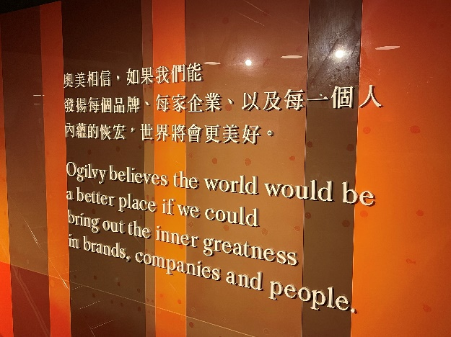 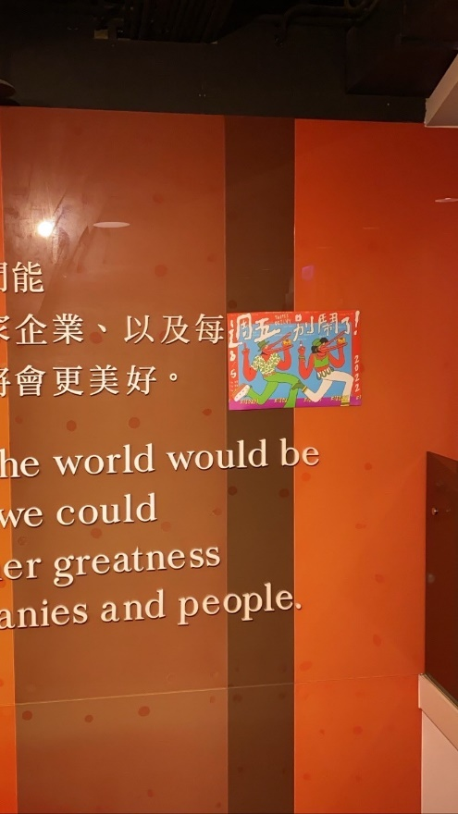

謝謝紅領帶計畫的每一位相關人士，

讓我有機會踏入奧美並揭開曖昧的面紗

（廣告真的是的很曖昧產業，令人又愛又恨）

最後附上14屆一起下班的快樂樣子

據說是唯一一屆全女生的紅領帶(´ฅω•ฅ｀)

下台一鞠躬～謝謝奧美的照顧！

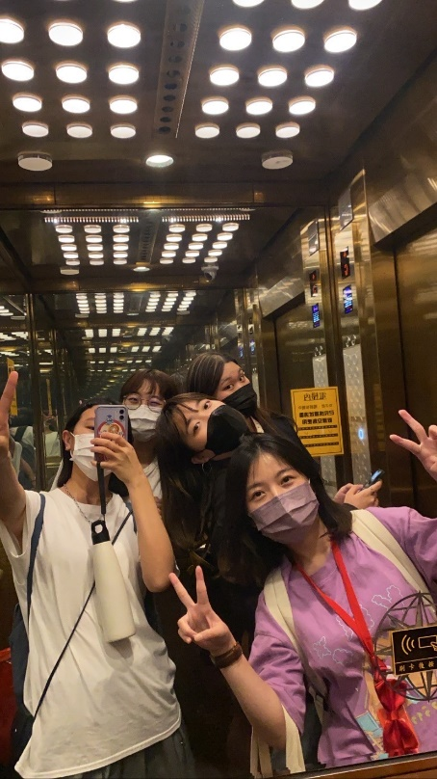

/

紅領帶期末報告如上請查收，

如果有問題請讓我知道。

Best Regards,

Grace